تطور مستوى معيشة الأسر
وتأثير جائحة كوفيد-19 على الفوارق الاجتماعية
مكنت معطيات البحث الوطني حول مصادر الدخل، الذي أنجزته المندوبية السامية للتخطيط خلال الفترة الممتدة بين ديسمبر 2019 ومارس 2020 لدى عينة تتكون من 3 290 أسرة ، من رصد واقع الفوارق الاجتماعية والفقر النقدي ببلادنا. وسيتم تقديم النتائج المحصل عليها حسب الأسرة والفرد.
توضيح حول تغيير طريقة القياس
يجدر تنبيه القارئ إلى أن هذه المقاربة التي اعتمدناها دائما، بدت لنا غير كافية لرصد حقيقة فوارق توزيع الدخل حسب تركيبة الأسر وواقعها المعيشي. فالأسر ذات الدخل الفردي المتساوي يمكن أن يكون لها استهلاك مختلف وفق قدرتها الشرائية الحقيقية التي تتأثر بمصاريفها المرتبطة بأعمار أفرادها وتقاسم السلع والخدمات وانخفاض التكلفة الفردية الناتج عنهما.
لتصحيح هذا التحيز، ارتأينا، وفقا لتوجيهات المندوب السامي للتخطيط لأطر مرصد ظروف معيشة السكان، مقاربة مستوى المعيشة من خلال تصحيح الإنفاق الأسري حسب وحدات الاستهلاك بدل الإنفاق الفردي.
وعليه، فإننا مطالبون باعتماد وحدات الاستهلاك التي هي عبارة عن معاملات تقاس من خلال عدد أفراد الأسر وأعمارهم، حيث يتم استعمال هذه المعاملات كقاسم لإنفاق ودخل الأسر للحصول على مستويات معيشة معادلة للبالغين. وهكذا، إذا كان الدخل أو الإنفاق الفردي متساوي، فسيكون للأسر ذات حجم أكبر مستوى معيشي أعلى. كما تمكن هذه المقاربة من مقارنة مستويات المعيشة على الصعيد الدولي خاصة مع دول منظمة التعاون الاقتصادي والتنمية.

تطور مستويات المعيشة حسب الأسرة والفرد
سيتم إرسال مذكرة إخبارية حول هذه المقاربة الجديدة لقياس مستويات معيشة الأسر المغربية إلى الشركاء المؤسساتيين للمندوبية السامية للتخطيط ومستعملي الإحصائيات حول العيش الكريم الاجتماعي والاقتصادي للساكنة. وبناء على ذلك، سيتم إصدار مذكرة لتحليل تطور مستوى المعيشة والفقر والفوارق الاجتماعية بأثر رجعي اعتمادا على هذه المقاربة.
وفي انتظار ذلك، نقدم، مع مراعاة هذه التوضيحات، نتائج البحث حول مستوى المعيشة حسب الأسرة والفرد.
سجل تحسن مستوى المعيشة بين سنتي 2013 و2019 تراجعا مقارنة بمرحلة 2006-2013
خلال سنة 2019، بلغ المستوى المعيشي للأسرة، الذي تم قياسه بمتوسط الاستهلاك السنوي للسلع والخدمات المقتناة من طرف الأسر المغربية، 86 094 درهم على الصعيد الوطني (175 7 درهم شهريا)، أي 95 950 درهم بالوسط الحضري (8 000 درهم شهريا) و64 530 درهم بالوسط القروي (378 5 درهم شهريا).
يقل مستوى معيشة ما يقارب ثلثي الأسر المغربية (%66,1) عن المتوسط الوطني لمستوى المعيشة، %59,9 بالوسط الحضري و %79,6 بالوسط القروي.
بالنسبة للأسر ذات النفقات المتساوية، يختلف المستوى المعيشي حسب حجمها. لذلك، تتم مقاربة قياس وتطور مستوى المعيشة من خلال الإنفاق الاستهلاكي السنوي الفردي.
وعليه، فقد انتقل مستوى المعيشة الفردي من 15 900 درهم سنة 2013 إلى 20 389 درهم سنة 2019. وقد هم هذا التحسن كلا من السكان الحضريين حيث انتقل مستوى معيشتهم من 19 500 درهم إلى 24 500 درهم و القرويين من 10 425درهم إلى 13 360 درهم.
وفي ظل هذا التحسن، ارتفع مستوى المعيشة بالدرهم الثابت بمعـدل سنوي بلغ %2,7 ما بين 2013 و2019 مقابل %3,6 بين 2007 و2014.
وقد شمل هذا التحسن الوسطين الحضري والقروي معا:
- بالوسط الحضري: تحسن مستوى المعيشة الفردي بمعـدل بلغ %2,4 بين 2013 و2019 مقابل %2,6 بين 2007 و2014.
- بالوسط القروي: بلغ معدل التحسن على التوالي %2,7 مقابل %4,6.
ونظرا لاختلاف هذا التطور بين الأسر، فقد تمت مقاربة التوزيع الاجتماعي للمستوى المعيشي حسب القيمة الوسيطة للنفقات وحسب الفئة الاجتماعية.
المستوى المعيشي الوسيط
يتأثر متوسط المستوى المعيشي بدرجة تشتت نفقات الأسر. حيث يتجه نحو الارتفاع بفعل النفقات المرتفعة على حساب النفقات الأكثر ترجيحا. ولتجاوز هذا النقص، يعتمد المستوى المعيشي الوسيط للحصول على تقدير أولي لمستوى المعيشة حيث يمكن من تقسيم الساكنة إلى فئتين اجتماعيتين متساويتين في الحجم: %50 من الساكنة تعيش دون هذا المستوى و %50 تعيش فوقه.
أسرة واحدة من بين أسرتين تنفق سنويا أقل من 67 500 ألف درهم
على الصعيد الوطني، نصف الأسر تنفق أقل من 67 500 درهم في السنة، أي 625 5 درهم شهريا، وتبلغ هذه القيمة الوسيطة 090 74 درهم سنويا بالمناطق الحضرية (174 6 درهم شهريا) و54 900 درهم سنويا بالمناطق القروية (575 4 درهم شهريا).
أما على المستوى الفردي، فيبرز المستوى المعيشي الوسيط أن واحدا من كل مغربيين يعيش بنفقة سنوية تقل عن 15 187 درهم سنة 2019 (266 1 درهم شهريا). وحسب وسط الإقامة، بلغ مستوى المعيشة الفردي الوسيط 18 040 درهم بالمدن (503 1 درهم شهريا) و11 233 درهم بالقرى (936 درهم شهريا).

التوزيع الاجتماعي لمستويات المعيشة لسنة 2019
استفادت جميع الأسر من التحسن في مستوى المعيشة بين سنتي 2013 و2019، خاصة الفئات الاجتماعية المتواضعة، كما عرفت الفوارق منحنى نحو التقلص.
حسب الفئة الاجتماعية، شهد مستوى المعيشة للفرد، بالدرهم الثابت، خلال هذه الفترة، تحسنًا سنويا يبلغ:
- 3.5% بالنسبة ل 20% من الأسر الأقل يسرا مقابل 3.9% في الفترة ما بين 2007 و 2014؛
- 2.9% بالنسبة للطبقة الاجتماعية الوسيطة مقابل 3.6% ما بين 2007 و 2014؛
- 2.5% بالنسبة ل 20% من الأسر الأكثر يسرا مقابل 2.4% ما بين 2007 و 2014؛
في هذا السياق، يتسم نمط التوزيع الاجتماعي لمستوى المعيشة بالسمات الرئيسية التالية:
- أنفق نصف السكان الأكثر يسرا (50% من السكان الذين ينتمون إلى قمة السلم الاجتماعي) 75.1% من إجمالي الإنفاق (مقابل 75.8% سنة 2014)، بينما يستقر هذا الإنفاق في 24.9% بالنسبة لنصف السكان الأقل يسرا (24.2٪ في 2014).
- يفوق المستوى المعيشي ل 10%من السكان الأكثر يسرا 631 37 درهم ويحققون ما يقارب 30.9% من إجمالي الإنفاق الاستهلاكي، في حين أن المستوى المعيشي ل 10% الأقل يسرا أقل من 402 7 درهم، ويمثل 2.9% من إجمالي الإنفاق.
- يبلغ إنفاق 20% من السكان الأكثر يسرا 46.1% من إجمالي استهلاك الأسر المغربية (47% سنة 2014)، مقابل 7%بالنسبة ل 20% من السكان الأقل يسرا (6.7% سنة 2014).
في ظل هذه الظروف، سجلت الفوارق الاجتماعية المعبر عنها بمؤشر"جيني"، انخفاضا ملحوظا من 39.5% في سنة 2013 إلى 38.5% في سنة 2019. هذا التحسن في الفوارق الاجتماعية كان سيجعل النمو الاقتصادي لصالح الفقراء.

مؤشر ‘’ جيني’’ (ب (%
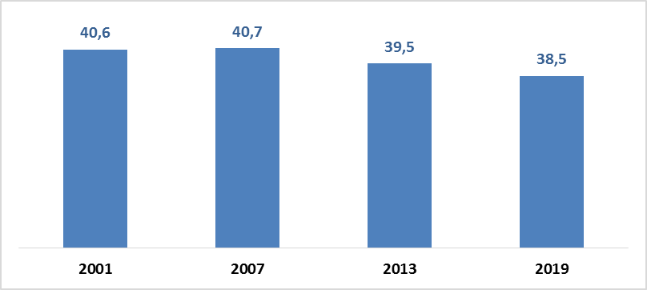
المصدر: المندوبية السامية للتخطيط، البحث الوطني حول مصادر الدخل (2019)

الفقر والهشاشة النقديين
في سنة 2019، واصل الفقر والهشاشة تراجعهما مع استمرار تمظهرهما في الوسط القروي
على الصعيد الوطني، انخفض مؤشر الفقر المطلق من %4,8 سنة 2013 إلى%1,7 سنة 2019. وحسب وسط الإقامة، فقد انخفض على التوالي من %9,5 إلى %3,9 في الوسط القروي ومن %1,6 إلى %0,5 في الوسط الحضري.
موازاة مع انخفاض الفقر المطلق عرفت الهشاشة الاقتصادية انخفاضا ملحوظا خلال هذه الفترة بحيث انتقلت نسبة الأشخاص الذين يعيشون الهشاشة الاقتصادية من %12,5 سنة 2014 إلى %7,3 سنة 2019 على الصعيد الوطني، ومن %7,9 إلى %4,6 في الوسط الحضري ومن %17,4 إلى %11,9 في الوسط القروي.

معدلات الفقر المطلق والهشاشة ( ب % )
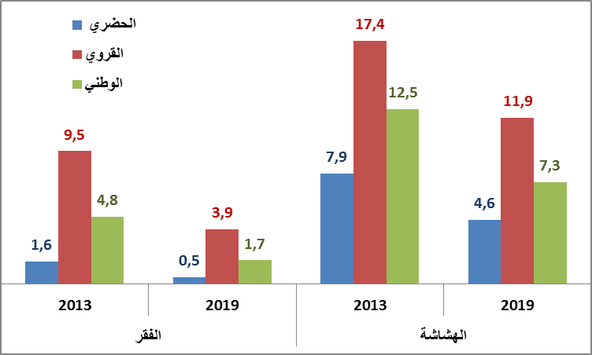
المصدر: المندوبية السامية للتخطيط، البحث الوطني حول مصادر الدخل (2019)

غيرت جائحة كوفيد-19 المنحى التناقصي للفقر وللهشاشة وللفوارق الاجتماعية
في ظل تأثير الأزمة الصحية وبدون المساعدات العمومية، كان من الممكن أن يتضاعف الفقر 7 مرات والهشاشة مرتين، مما قد يعمق الفوارق
في سياق الأزمة الصحية، تضاعف معدل الفقر 7 مرات على الصعيد الوطني، حيث انتقل من %1,7 قبل هذه الأزمة إلى %11,7 خلال الحجر الصحي، 5 مرات في الوسط القروي، من %3,9 إلى %19,8 و14 مرة في الوسط الحضري، من %0,5 إلى %7,1.
كما تم تسجيل تضاعف معدل الهشاشة بأكثر من مرتين حيث انتقل من %7,3 قبل الحجر الصحي إلى %16,7 أثناء الحجر الصحي. وانتقلت هذه النسب على التوالي من %4,5 إلى %14,6 في الوسط الحضري ومن %11,9 إلى %20,2 في الوسط القروي.
في ظل هذه الظروف، تدهورت الفوارق الاجتماعية وتجاوزت العتبة الحرجة اجتماعيا (%42) بحيث سجل مؤشر الفوارق "جيني" %44,4 خلال الحجر الصحي مقابل %38,5 قبل الحجر الصحي. هذه المضاعفات السلبية لوباء كوفيد-19 على المستوى المعيشي للأسر، تستدعي من المغرب مضاعفة الجهود واتخاذ التدابير العاجلة لمكافحة تفاقم الهشاشة بغية حصر تفاقم الفقر والفوارق الاجتماعية وتعزيز القدرة على الصمود للأسر التي عانت من الأزمة الصحية بهدف تغيير منحى الوضع الاجتماعي والاقتصادي نحو مجتمع أكثر مساواة.
خفضت المساعدات الحكومية من انتشار الفقر بــ 9 نقاط مئوية، والهشاشة بمقدار 8 نقاط والفوارق الاجتماعية بمقدار 6 نقاط
تمت محاكاة تأثير المساعدات العمومية الموجهة للأسر المستفيدة، بغية امتصاص الانعكاسات الاقتصادية للجائحة، على المستوى المعيشي للساكنة اعتمادا على مزاوجة معطيات البحث الوطني حول مصادر الدخل والجولة الثانية من البحث الوطني حول كوفيد19.
أظهرت نتائج هذه المحاكاة أن المساعدات الحكومية خففت بشكل ملحوظ من آثار الحجر الصحي على مستويات معيشة الأسرة:
- انخفض معـدل الفقر المطلق بمقدار 9 نقاط على المستوى الوطني، حيث انتقل من 11.7% قبل تحويل المساعدات الحكومية إلى 2.5% بعد تحويل المساعدات، وعلى التوالي من 7.1% إلى 1.4% في المناطق الحضرية ومن 19.8% إلى 4.5% في المناطق القروية؛
- انخفض مؤشر "جيني"، وهو مقياس تركيبي للفوارق الاجتماعية، من 44.4% بدون مساعدات حكومية إلى 38.4% بعد تلقي المساعدات الحكومية.

حالة الفقر والهشاشة والفوارق الاجتماعية قبل وبعد تحويل المساعدات الحكومية
بعد تحويل المساعدات الحكومية | خلال فترة الحجر الصحي، بدون مساعدات حكومية | قبل الحجر الصحي | مؤشرات الهشاشة الاجتماعية
2,5 | 11,7 | 1,7 | معدل الفقر المطلق حسب العتبة الوطنية (بـ%)
8,9 | 16,7 | 7,3 | معدل الهشاشة الاجتماعية (بـ%)
38,4 | 44,4 | 38,5 | مؤشر الفوارق الاجتماعية "جيني" (بـ%)
المصدر: المندوبية السامية للتخطيط، البحث الوطني حول مصادر الدخل (2019) والجولة الثانية من البحث الوطني حول كوفيد-19 (2020)

وتجدر الإشارة إلى أن البحث الوطني حول مصادر الدخل لعام 2019 تم إجراؤه بمساهمة مالية من البنك الدولي وبدعم منهجي من المعهد الوطني للإحصاء الإيطالي. وبهذه المناسبة تجدد المندوبية السامية للتخطيط شكرها لهما.

سيتم لاحقا إصدار المذكرة الثانية حول التوزيع الاجتماعي لدخل الأسر.
يعبر الفقر المادي المطلق عن عدم أو بالكاد تلبية الحد الأدنى من الاحتياجات الأساسية الضرورية لاستمرار حياة الإنسان، وعليه يعتبر فقراء حسب هذا المفهوم الأشخاص الذين لا يتوفرون على الموارد الكافية لتلبية حاجياتهم الغذائية وغير الغذائية الضرورية.
تدل الهشاشة الاقتصادية على احتمالية الوقوع في الفقر بالنسبة للساكنة غير الفقيرة.
تمت محاكاة انخفاض المستوى المعيشي المرتبط بتداعيات جائحة كوفيد 19 بناء على السيناريو التالي: انخفاض نفقات الاستهلاك بشكل تناسبي مع انخفاض دخل الأسرة، مع تحديد سقف 50% في حالة فقدان جميع مصادر الدخل.
تتشكل من الأسر التي فقد أفرادها عملهم وكذلك الأسر التي استفادت من التحويلات المالية المباشرة من الحكومة لمواجهة الانعكاسات الاقتصادية لجائحة كوفيد- 19

